保全业务概要设计

# 1.引言

### 1.1编写目的

本概要设计文档主要用来服务民生新一代保全业务流程开发工作，为开发者提供开发任务拆分指导，明确各产品P组任务职责范围。其中包括系统的调用链路、各P组功能划分。

### 1.2 定义

|  |  |  |
| --- | --- | --- |
| 产品组 | 职能 | 开发负责人 |
| P03 | 客户管理 | 张洁 |
| P04 | 产品平台 | 肖锴 |
| P05 | 运营平台 | 李世豪 |
| P06 | 风控平台 | 温明旺 |
| P07 | 业财平台 | 收付费：焦川 |
| P08 | 合同管理 | 张滢峰 |
| P10 | 数据平台 | 芦伟平 |
| P11 | 统一接入平台 | 何果 |

时序图：右向箭头即代表一次接口调用，起点为调用方，终点为响应方。

# 2.整体设计

### 2.1概要视图

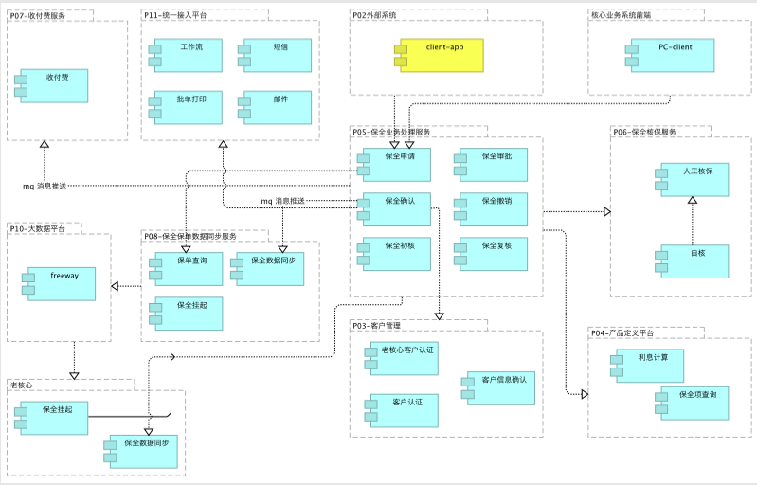

### 2.2保全（无扫描）申请

### 2.2.1扫描

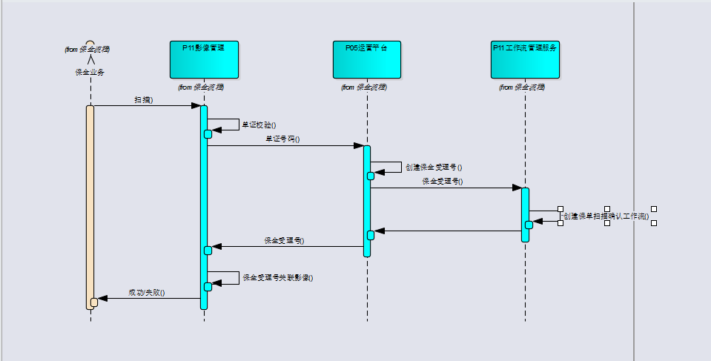

扫描：

|  |
| --- |
| 接口涉及：前端、P05、P11  主要参数：  说明：前端请求P11扫描服务，上传影像件；P11根据影像类型识别，请求P05保全扫描申请接口，P05创建保全受理号，并请求P11工作流创建接口，创建保单扫描确认工作流，绑定保全受理号，并逐级返回处理结果。 |

### 2.2.2影像件查询（非菜单）

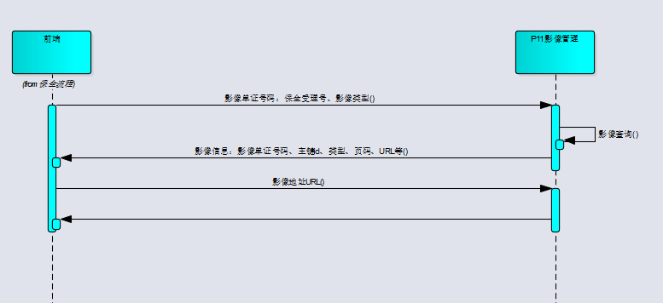

查询：

|  |
| --- |
| 接口涉及：前端、P11  主要参数：业务号码：保全受理号 影像类型  说明：前端请求P11影像清单列表查询服务，P11返回影像清单，前端根据需要展示的影像URL地址请求影像服务，展示影像。 |

### 2.2.3扫描确认

待补充

### 2.2.4保全申请任务池

待补充

### 2.2.5保全无扫描任务池

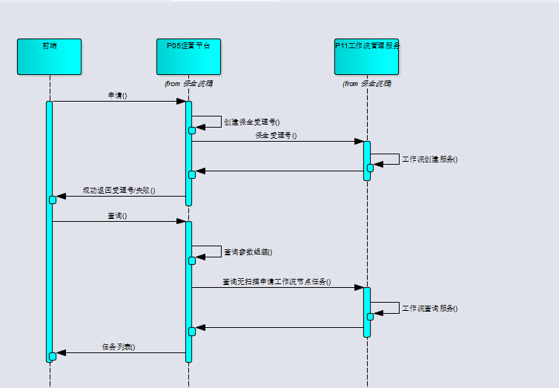申请：

|  |
| --- |
| 接口涉及：前端、P05、P11  主要参数：保全受理号  说明：前端请求P05保全无扫描申请任务创建接口，P05创建保全受理号，并请求P11工作流创建接口，创建保全无扫描申请工作流，绑定保全受理号，创建成功，P05返回成功，并返回保全受理号，前端成功接收到保全受理号，跳转到保全申请录入页面。 |

查询：

|  |
| --- |
| 接口涉及：前端、P05、P11  主要参数：  说明：前端请求P05保全无扫描申请任务池查询接口，P05组装查询参数并请求P11任务池查询接口，查询当前登录操作员名下所有保全无扫描申请任务清单。 |

### 2.2.6保全受理

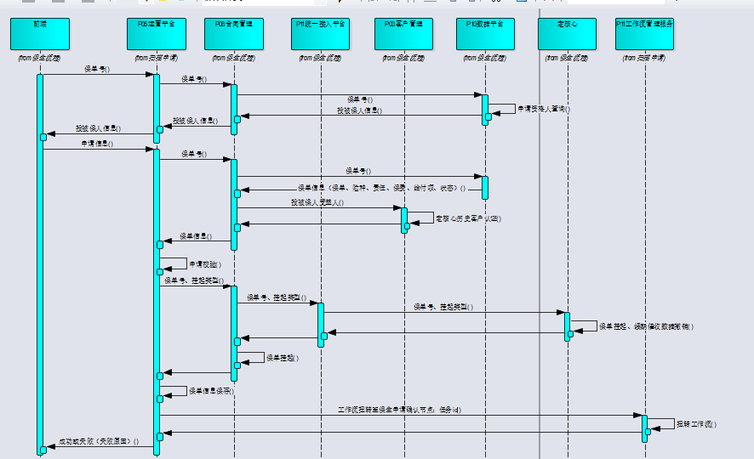

申请资格人（下拉事件）：

|  |
| --- |
| 接口涉及：前端、P05、P08、P10  主要参数：保单号  说明：前端录入保单号，自动触发请求P05保单申请资格人查询接口；P05用保单号请求P08保单申请资格人查询接口；P08通过P11freeway服务，查询保单下投被保人信息并逐级返回给前端页面。 |

确定（按钮）：

|  |
| --- |
| 接口涉及：前端、P03、P05、P08、P10、P11、老核心  主要参数： 保全申请信息（保全受理号、保单号、申请人等信息）  说明：前端请求P05保全扫描申请保存接口；P05用保单号请求P08保单查询接口；P08通过P11freeway服务，查询保单信息（保单、险种、责任、保费、给付项、状态）；对查询返回的客户信息（投被保人受益人）请求P03历史客户认证接口，转换为新一代客户模型，返回保单信息给P05，P05对保全申请进行校验，校验通过请求P08保单挂起接口，P08经过P11网关请求老核心保单挂起接口，由老核心挂起保单，并删除续期催收数据，并返回执行结果；P08接收到挂起成功结果后，同时挂起保单，返回挂起结果；P05保存保单信息到保全保单表，并返回前端结果（成功/失败原因），前端接收到成功结果进入保全添加保全项目页面。 |
| P05获取保单信息后，回滚链路：  1. P08接收到老核心挂起成功后处理失败，P08调用老核心保单解挂接口，并返回05/前端失败。  2.P05接收到挂起成功后处理失败，请求P08保单解挂接口，P08调用老核心保单解挂接口，返回前端失败。 |

保单查询（按钮）

|  |
| --- |
| 接口涉及：前端  主要参数：保全受理号  说明：页面跳转至个人保单信息查询（明细）页面 |

### 2.2.7添加保全项

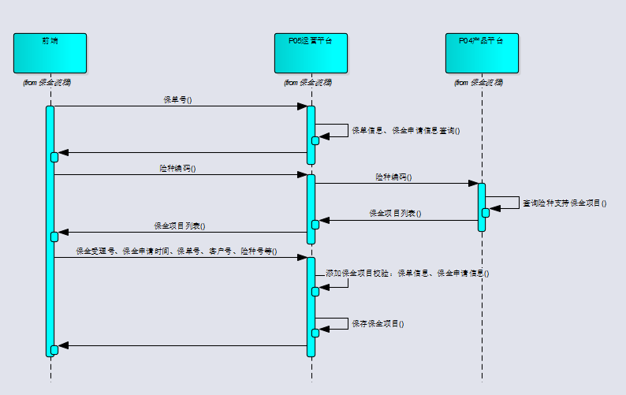

初始页面：

|  |
| --- |
| 接口涉及：前端、P05  主要参数：保全受理号、保单号  说明：前端页面跳转成功后，请求P05保全保单查询接口，查询保单信息和保全申请信息并返回给前端页面。 |

保全项目（下拉事件）

|  |
| --- |
| 接口涉及：前端、P04  主要参数：险种编码  说明：页面初始化后，接收到P05返回的保单信息，后台自动请求P04保全项目查询接口，P04查询险种支持的保全项目列表并返回给前端页面，补充下拉列表。 |

添加保全项（按钮）：

|  |
| --- |
| 接口涉及：前端、P05、P06  主要参数：保全受理号、保全申请时间、保单号、客户号、险种号等信息  说明：页面下拉选中保全项（必选）后，前端请求P05添加保全项目接口，校验保全项目规则，校验通过P05保存保全项目到保全业务表，并返回前端结果（成功/失败原因），前端接收到成功结果进入保全明细页面。 |

保全项目撤销（按钮）

|  |
| --- |
| 接口涉及：前端、P05  主要参数：保全受理号、保全申请时间、保单号、客户号、险种号等信息  说明：前端请求P05保全项目撤销接口，P05删除保全项目表 |

### 2.2.8保全明细界面（TR）

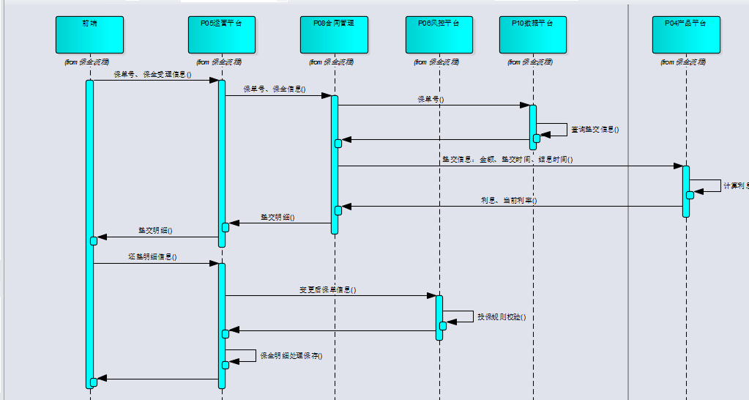

初始页面：

|  |
| --- |
| 接口涉及：前端、P05、P08、P10、P04  主要参数：保单号、保全项目类型、保全申请时间  说明：前端页面跳转成功后，请求P05保全明细查询接口，P05准备申请信息，请求P08保全明细查询接口，P08通过P11freeway服务，查询保单的垫交信息，请求P04垫交利息计算接口，整合垫交信息和利息数据，逐级返回P05、前端。 |

保存（按钮）

|  |
| --- |
| 接口涉及：前端、P05  主要参数：还垫明细数据（垫交还款金额、利息还款金额）  说明：提交页面表单数据，请求P05保全明细保存接口，P05整理保全还垫信息，请求P06投保规则校验接口，P06返回成功后，P05保存保全业务表及更新保全保单数据，并返回前端结果（成功/失败原因）。 |

返回（按钮）：

|  |
| --- |
| 接口涉及：前端、P05  主要参数：保全受理号、保单号  说明：前端页面跳转成功后，请求P05保全保单查询接口，查询保单信息和保全申请信息并返回给前端页面。 |

### 2.2.9保全申请确认

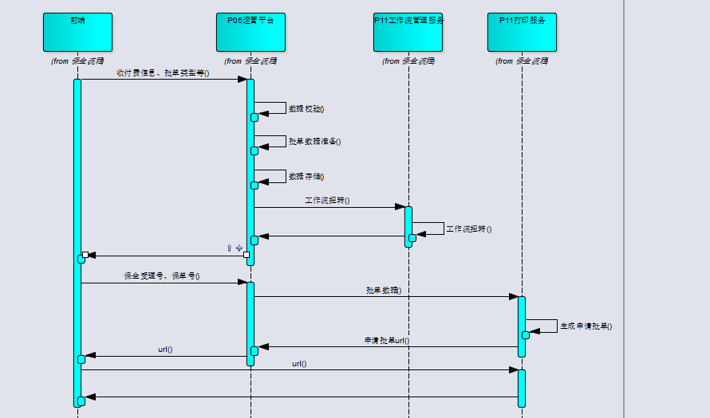

申请确认（按钮）：

|  |
| --- |
| 接口涉及：前端、P05、P11  主要参数：批单类型、收付费方式  说明：收付费信息录入完毕，请求P05保全申请确认接口，P05保存确认信息，P05请求P11工作流扭转接口，扭转工作流，并生成批单数据。 |

打印批单

|  |
| --- |
| 接口涉及：前端、P05、P11  主要参数：保全受理号、保单号  说明：前端页面跳转到打印页面，后台请求P05保全申请批单打印接口，P05整理申请批单数据信息，推送给P11批单打印接口，P11返回批单路径，P05返回批单路径给前端页面，前端请求P11文件存储服务，展示批单。 |

### 2.2.10保全收费

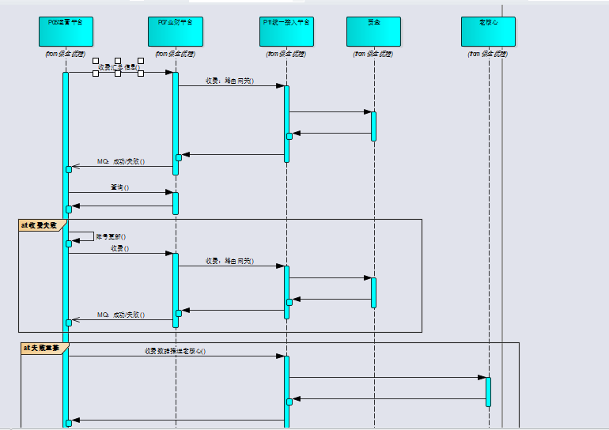

收费：

|  |
| --- |
| 接口涉及：前端、P05、P07、P11、老核心  主要参数：收费金额、收费号码、收费类型  说明：页面（批处理批量）发起保全业务收费，请求P05保全收费接口，P05查询保全收费信息，发送请求P07收费接口。 |

状态查询：

|  |
| --- |
| 接口涉及： P05、P07  主要参数：保全受理号、保单号、收费号码  说明：页面/批处理 请求P05收费查询接口，P05查询收费状态信息，未到账数据再次请求P07收费状态查询接口。 |

状态更新：

|  |
| --- |
| 接口涉及： P05、P07  主要参数：保全受理号、保单号、收费号码  说明：P05监听P07收费状态推送消息或请求P07收费状态查询接口。将P07返回的收费结果更新应收数据。对收费失败的记录失败编码，等账户修改后重新发起收费。 |

同步老核心：

|  |
| --- |
| 接口涉及： P05、P11、老核心  主要参数：收费数据  说明：P05配置job任务，对收费成功和推送老核心失败的收费记录，重新抓取收费信息，请求老核心收费同步接口。 |

### 2.2.11保全确认

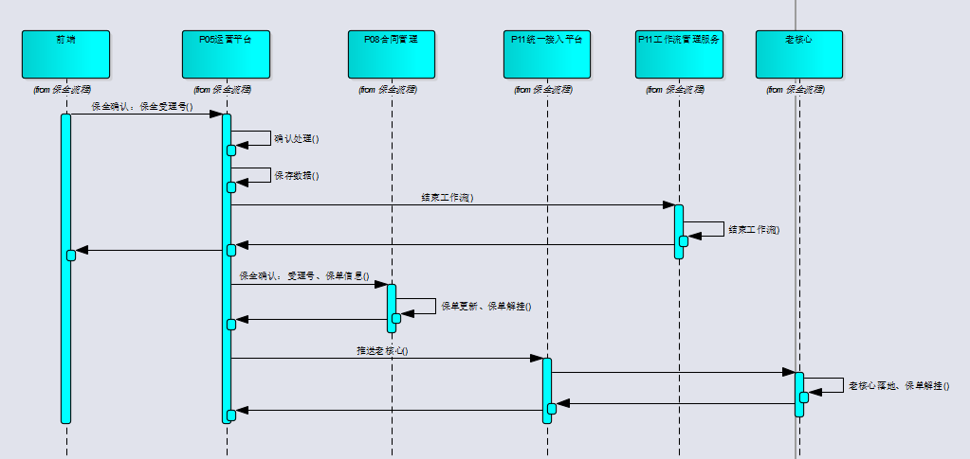

保全确认（按钮）：

|  |
| --- |
| 接口涉及：前端、P05、P08、P11、老核心  主要参数：保全受理号  说明：前端/批处理 请求P05保全确认接口；P05保全确认数据处理，准备变更后保单数据推送P08保单变更接口，P08变更保单信息，并解挂保单，处理结果返回P05；P05接收P08处理结果，成功后准备保全申请相关数据和保单数据，请求老核心保全确认接口,老核心保存保全数据，并解挂保单，返回处理结果，P05接收到成功返回，请求P11工作流扭转接口，结束保全申请。 |

### 2.2.12保全付费

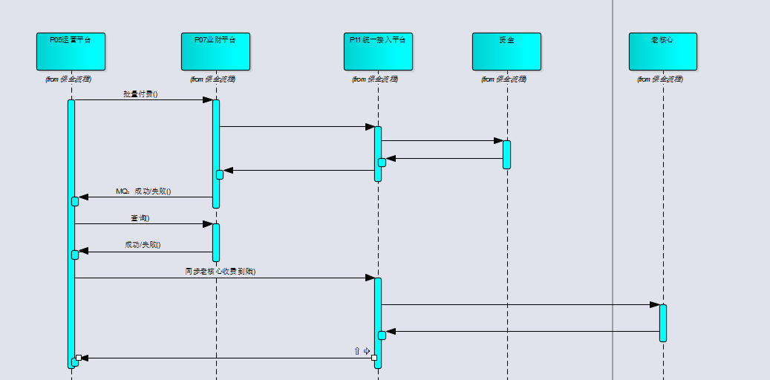

付费：

|  |
| --- |
| 接口涉及：前端、P05、P07、P11、老核心  主要参数：付费金额、付费号码、付费类型  说明：页面（批处理批量）发起保全业务付费，请求P05保全付费接口，P05查询保全收费信息，发送请求P07付费接口。 |

状态查询：

|  |
| --- |
| 接口涉及： P05、P07  主要参数：保全受理号、保单号、付费号码  说明：页面/批处理 请求P05付费查询接口，P05查询付费状态信息，未到账数据再次请求P07付费状态查询接口。 |

状态更新：

|  |
| --- |
| 接口涉及： P05、P07  主要参数：保全受理号、保单号、付费号码  说明：P05监听P07付费状态推送消息或请求P07付费状态查询接口。将P07返回的付费结果更新应收数据。对付费失败的记录失败编码，等账户修改后重新发起收费。 |

同步老核心：

|  |
| --- |
| 接口涉及： P05、P11、老核心  主要参数：付费数据  说明：P05配置job任务，对付费成功和推送老核心失败的付费记录，重新抓取付费信息，请求老核心付费同步接口。 |